HƯỚNG DẪN THIẾT KẾ KIẾN TRÚC MICROSERVICES
Quy trình Điều phối Luồng Dịch Bất đồng bộ và Bảo toàn Định dạng Tệp

Mã tài liệu hướng dẫn: | GUIDE-ARCH-VI-003
Đối tượng áp dụng: | Đội ngũ Kỹ sư Phát triển & Comtor IT
Phiên bản phát hành: | v3.0.4 (Cập nhật Gemini 3.5)
Ngày kiểm duyệt: | 04/09/2026

1. Giới thiệu tổng quan quy trình xử lý dữ liệu
Trong kiến trúc hệ thống dịch thuật tự động, việc bảo đảm tính toàn vẹn của tệp tài liệu gốc đòi hỏi quy trình phân tách thành nhiều giai đoạn độc lập. Mỗi giai đoạn chịu trách nhiệm xử lý một nhiệm vụ chuyên biệt nhằm tối ưu hóa hiệu năng, giảm thiểu tắc nghẽn I/O và đảm bảo khả năng mở rộng ngang (Horizontal Scaling).

2. Sơ đồ luồng xử lý dịch thuật bất đồng bộ (Pipeline Flowchart)
Dưới đây là sơ đồ 5 giai đoạn cốt lõi của tiến trình xử lý từ khi người dùng tải tệp tin lên cho đến khi tệp dịch hoàn tất được kết xuất và sẵn sàng lưu vào thư mục máy trạm.
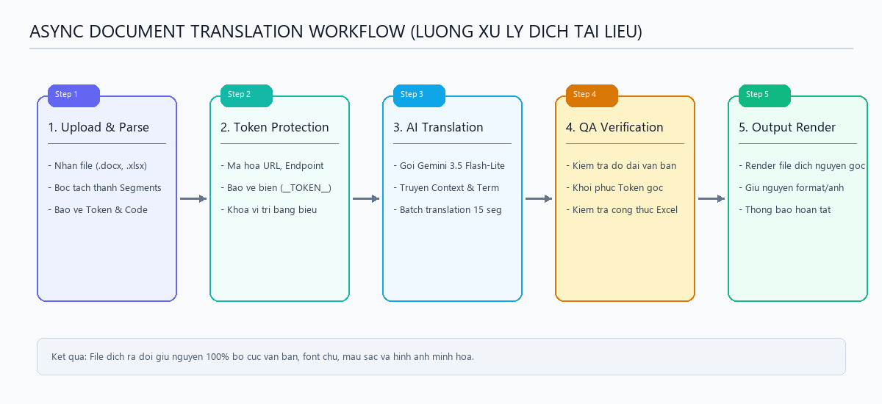
Hình 1: Sơ đồ 5 bước quy trình dịch thuật bất đồng bộ và kiểm định chất lượng QA

3. Chi tiết các bước và thông số cấu hình
Bước | Tên quy trình | Nhiệm vụ trọng tâm và tiêu chí hoàn thành
Bước 1 | Upload & Phân tích cấu trúc | Nhận tệp Word/Excel, bóc tách cấu trúc đoạn (Paragraphs), bảng (Tables) và lưu trữ vị trí hình ảnh.
Bước 2 | Bảo vệ Token & Biến kỹ thuật | Áp dụng TokenProtector mã hóa các API Endpoint, URL, biến mã nguồn thành chuỗi ký hiệu an toàn.
Bước 3 | Dịch thuật AI với Gemini 3.5 | Gửi các khối văn bản (15 segments/lần) kèm theo bảng thuật ngữ Glossary để dịch chính xác.
Bước 4 | Kiểm định chất lượng QA | Phát hiện lỗi tràn chữ, kiểm tra phục hồi 100% token kỹ thuật và bảo toàn công thức toán học.
Bước 5 | Kết xuất văn bản đầu ra (Render) | Ghi nội dung dịch vào file mẫu gốc, giữ nguyên tỷ lệ hình ảnh, font chữ và phong cách trình bày.

4. Hướng dẫn sử dụng và khuyến nghị dành cho Comtor
- Trước khi dịch các tài liệu dự án lớn, nên cập nhật trước các thuật ngữ chuyên ngành vào trang Quản lý Thuật ngữ (Glossary).
- Có thể chỉ định thư mục lưu trữ riêng (Custom Output Directory) trên giao diện để tự động gom nhóm các tệp dịch vào thư mục dự án trên máy.
- Sử dụng tính năng 'Review & Edit' để rà soát các cảnh báo QA trước khi bàn giao tài liệu cho khách hàng hoặc đội ngũ phát triển.

